ÉPREUVE SPÉCIFIQUE - FILIÈRE TSI
MODÉLISATION
Jeudi 2 mai : 8 h - 11 h
Abstract
N.B. : le candidat attachera la plus grande importance à la clarté, à la précision et à la concision de la rédaction. Si un candidat est amené à repérer ce qui peut lui sembler être une erreur d'énoncé, il le signalera sur sa copie et devra poursuivre sa composition en expliquant les raisons des initiatives qu'il a été amené à prendre.
Les calculatrices sont interdites
Le sujet est composé de trois parties, toutes indépendantes.
Le sujet est composé de 14 pages et d'un document réponse à rendre avec votre copie.
Sujet : page 1 à page 14
Document réponse : DR1 à DR3
Étude d'une platine vinyle
Présentation générale
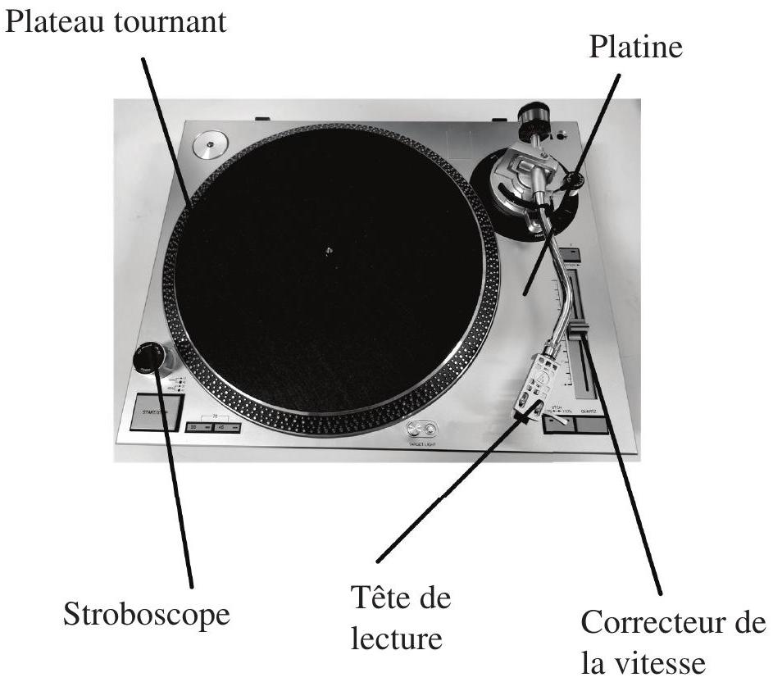
Figure 1 - Platine vinyle
Une platine vinyle est un appareil électronique permettant la lecture d'enregistrements sonores effectués sur des disques microsillons. Le fonctionnement est analogique. Un plateau tournant, sur lequel le disque à lire est posé, est entraîné en rotation par un moteur électrique.
La rotation du disque sur la platine permet à un diamant installé sur la tête de lecture de parcourir le sillon gravé sur le disque. Les reliefs présents dans le sillon du disque génèrent des mouvements de la pointe de lecture. Ceux-ci sont transformés en un signal électrique, qui, via un amplificateur, peut être envoyé vers des enceintes audio.
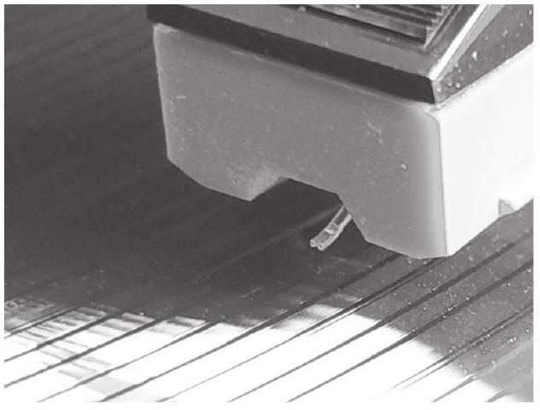
Figure 2 - Tête de lecture et microsillon
Le disque vinyle, successeur du phonographe, apparaît au milieu du XX $^{\text{e }}$ siècle pour connaître son apogée dans les années 1970. À partir du milieu des années 1980, la production des vinyles commence à décroître avec l'apparition du Compact Disc (CD), qui permet de stocker des données sous forme numérique.
Il est resté très utilisé dans les milieux des Disc Jockey (DJ). En effet, grâce au disque vinyle, le DJ peut scratcher, c'est-à-dire poser ses doigts sur le vinyle et en modifier la vitesse et le sens de lecture, afin de déformer et de rythmer les sons existants. De même, certains mélomanes préfèrent le son du disque vinyle, qui est ressenti comme plus naturel, plus «chaud» car, contrairement à celui du CD , celui-ci n'est jamais converti au format numérique. Enfin, il connaît depuis quelques années un nouvel essor. Les maisons de disques rééditent une partie de leur catalogue en format vinyle et de nouveaux groupes utilisent aussi ce support.
Il existe plusieurs formats de disque microsillon. Un des plus répandus est le 33 tours, permettant d'enregistrer un album complet. Le nom des formats de disques vinyle vient de la vitesse de rotation utilisée pour graver/lire l'enregistrement présent sur le disque.
Il faudra donc que le plateau de la platine soit entraîné à la vitesse de 33 tours par minute. Si cette exigence n'est pas respectée, le son en sortie des enceintes ne sera pas correct. Il sera plus aigu si le plateau tourne plus vite ou plus grave s'il tourne moins vite.
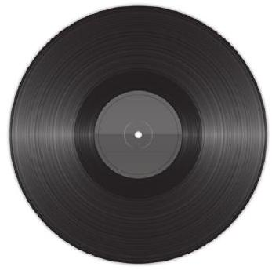
Figure 3-33 tours
Objectifs de l'étude
L'objectif des deux premières parties de ce sujet est de piloter le moteur d'une platine vinyle afin de respecter pour le cahier des charges :
- un temps de réponse à $5\%$ de la platine $t_{5\%}$ inférieur à 8 s ;
- une variation de $±2\%$ de la vitesse de rotation du plateau autour de la valeur de 33 tours $⋅\overset{−1}{min}$ (après la phase de démarrage).
Pour cela, nous allons dans la partie I modéliser l'inertie du plateau à entraîner en rotation (nous allons négliger l'inertie de l'arbre moteur ainsi que celle du disque vinyle).
Puis, dans la partie II, nous allons déterminer le couple à appliquer à ce plateau afin de le mettre en rotation et le maintenir, tout au long de la lecture, à une vitesse qui respecte le cahier des charges.
Enfin, dans la partie III, l'objectif est d'étudier les impacts de la commande en pleine onde par des interrupteurs. Nous tenterons de minimiser l'impact de cette méthode de pilotage sur la lecture des disques vinyles.
Partie I - Inertie du plateau
L'objectif de cette partie est de déterminer l'inertie du plateau tournant (les inerties des autres pièces seront négligées vis-à-vis de celle du plateau). Ce plateau est en aluminium. La masse volumique de l'aluminium est $ρ=2700 kg⋅{ m}^{−3}$.
La figure 4 représente un modèle simplifié de la géométrie du plateau. C'est à partir de ce modèle que sera calculée son inertie. Le plateau possède une symétrie de révolution et, afin de visualiser toute sa géométrie, un quart de celui-ci a été retiré
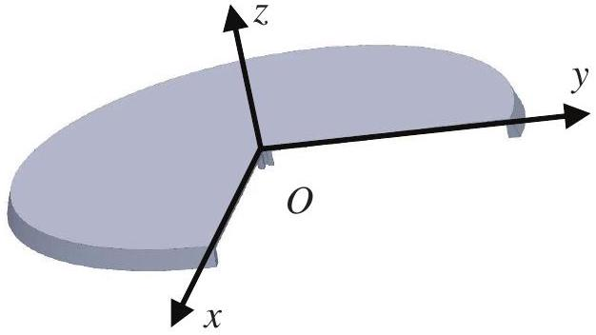
Figure 4 - Modèle du plateau
sur la figure.
I. 1 - Simplification de l'étude
La forme générale de la matrice d'inertie du plateau au point $O$, relativement à la base liée au plateau ( $\vec{x},\vec{y},\vec{z}$ ), s'obtient en disposant en colonnes les transformées des vecteurs de la base par l'opérateur d'inertie. En intégrant ses composantes sur tout le solide, en prenant $dm=ρ⋅dx⋅dy⋅dz$ et en effectuant les simplifications liées aux symétries du plateau, on obtient :
$$I(O,\text{ plateau })=\left(\begin{matrix}\int_{V}{ } \left(y^{2}+z^{2}\right)⋅dm & 0 & 0 \\ 0 & \int_{V}{ } \left(x^{2}+z^{2}\right)⋅dm & 0 \\ 0 & 0 & \int_{V}{ } \left(x^{2}+y^{2}\right)⋅dm\end{matrix}\right)$$
La géométrie du plateau fait qu'il est plus aisé de calculer l'intégrale sur le volume en utilisant des coordonnées cylindriques.
En utilisant la figure 5, on peut montrer que le système des coordonnées cylindriques est :
$$\left\{\begin{matrix}x=r⋅cos⁡(θ) \\ y=r⋅sin⁡(θ) \\ z=z\end{matrix}\right.$$
Le repère $R(O,\vec{x},\vec{y},\vec{z})$ est orthonormé direct.
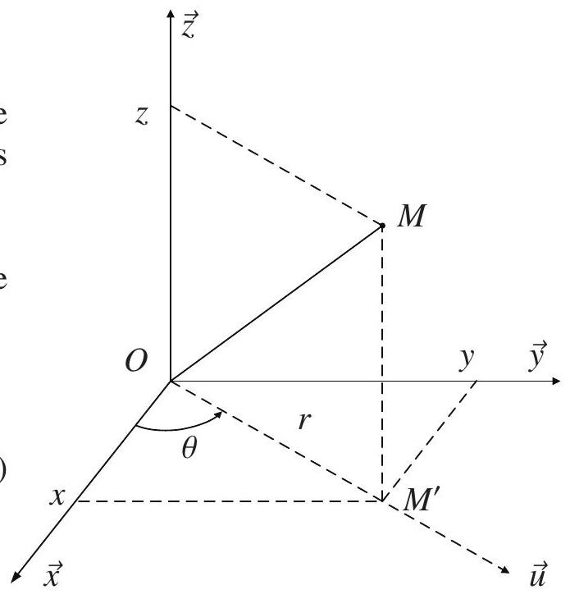
Figure 5 - Figure de changement de coordonnées
Q1. Justifier le fait que la matrice (1) soit diagonale.
I. 2 - Décomposition du volume du plateau
Afin de simplifier les calculs, l'étude de l'inertie du plateau se fera en le décomposant en trois volumes élémentaires, présentés sur le tableau 1 (page 5). Les figures de ce tableau, qui ne sont pas à la même échelle, présentent le volume et la section cotée de chacun de ces volumes par rapport à son axe de révolution $(O,\vec{z})$.
Nom | Volume | Section cotée
1 | 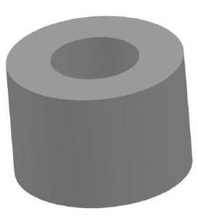 | 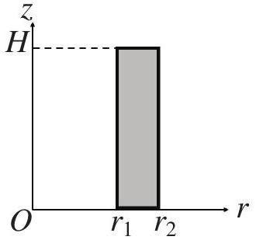
2 | 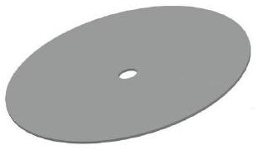 | 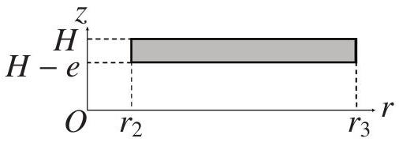
3 | 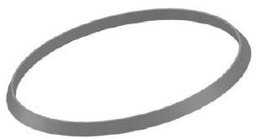 | 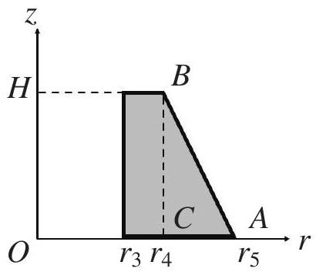

Tableau 1 - Décomposition du volume du plateau (échelles différentes)
Q2. Représenter sur le Document Réponse 1, les trois sections cotées précédentes en traçant des hachures :
- $△IVIV$ : à ${30}^{∘}$ à droite pour le volume 1,
- : à ${30}^{∘}$ à gauche pour le volume 2,
- $△M$ : à ${60}^{∘}$ à droite pour le volume 3 .
En déduire que cette solution de décomposition du plateau convient pour déterminer l'inertie de celui-ci.
Pour le volume 1 , on admet que :
$$I(O,vol1)_{z}=ρ\int_{z}{ }dz⋅\int_{θ}{ }dθ⋅\int_{r}{ }r^{3}dr$$
Q3. Pour ce même volume, préciser les intervalles dans lesquels varient $r,z$ et $θ$. En déduire que :
$$I(O,\text{ vol1 })_{z}=2π⋅H⋅ρ⋅\frac{r_{2}^{4}−r_{1}^{4}}{4}.$$
Q4. On admet que la formule de l'inertie $I(O,\text{ vol2 })_{z}$, du volume 2, est la même que celle de $I(O,vol1)_{z}$ (équation (3)). En déduire l'expression littérale de $I(O,vol2)_{z}$.
On partage le troisième solide : d'une part le solide $S_{a}$ semblable au solide 1 , entre $r_{3}$ et $r_{4}$ et d'autre part, le solide $S_{b}$, obtenu par rotation autour de l'axe ( $O,\vec{z}$ ) du triangle $ABC$ avec $A\left(r_{5},0\right),B\left(r_{4},H\right)$ et $C\left(r_{4},0\right)$ dans le repère représenté dans le tableau 1.
Q5. On admet que la formule de l'inertie $I{\left(O,S_{a}\right)}_{z}$, du volume $S_{a}$, est la même que celle de $I(O,vol1)_{z}$ (équation (4)). En déduire l'expression littérale de $I{\left(O,S_{a}\right)}_{z}$.
Q6. Donner l'équation réduite de la droite $(AB)$ avec $z$ en fonction de $r$. En déduire l'expression littérale de $r$ en fonction de $z$.
On admet que $I{\left(O,S_{b}\right)}_{z}=ρ\int_{0}^{H}{ }\left(\int_{0}^{2⋅π}{ } \left(\int_{r_{4}}^{r_{5}−z⋅\frac{r_{5}−r_{4}}{H}}{ } r^{3}⋅dr\right)dθ\right)dz$.
Q7. En déduire l'expression littérale de l'inertie $I{\left(O,S_{b}\right)}_{z}$ de $S_{b}$.
Le reste des calculs n'est pas demandé et pour la suite de l'étude, on notera $J$ l'inertie telle que $I(O,\text{ plateau })_{z}=J=0,1 kg⋅{ m}^{2}$.
Partie II - Accélération de la platine
L'objectif de cette partie est de déterminer le couple nécessaire à l'accélération de la platine. Sur celle-ci la vitesse n'est pas asservie. L'utilisateur peut vérifier que la vitesse de rotation est correcte grâce à un stroboscope qui éclaire des cibles réfléchissantes sur le plateau. Lorsque la vitesse est correcte, ces cibles paraissent immobiles. Si elle est mal réglée, un potentiomètre (non étudié) permet de corriger la vitesse manuellement.
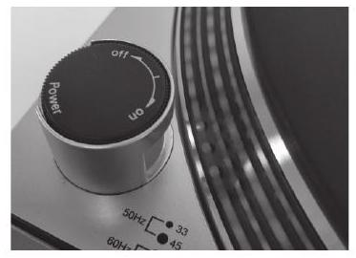
Figure 6 - Stroboscope
II. 1 - Première solution de pilotage
Tout d'abord, afin de mettre en rotation le plateau (en liaison pivot d'axe ( $O,\vec{z}$ ) par rapport au bâti), on considère qu'un échelon de couple $C_{p}(t)=C_{\text{nom }}$ est exercé sur le plateau, afin de lui permettre d'atteindre une vitesse de rotation de 33 tours $⋅\overset{−1}{min}$ lorsque le régime est établi. La pointe de la tête de lecture est «en l'air» et ne touche pas le disque.
Les notations et données pour cette étude sont présentées dans le tableau 2. Il faudra prendre en compte les frottements, appliqués sur l'ensemble disque+plateau, modélisés par un couple de frottements secs $C_{fs}$ et par un couple de frottements fluides $C_{ff}=μ_{ff}⋅ω_{p}(t)$.
$$J=0,1$$ | Inertie du plateau (en $kg⋅m^{2}$ )
$$ω_{p}(t)$$ | Vitesse de rotation du plateau (en rad $⋅s^{−1}$ )
$$C_{p}(t)$$ | Couple exercé sur le plateau (en N $⋅m$ )
$$C_{fs}=0,4$$ | Couple de frottements secs (en N $⋅m$ )
$$μ_{ff}=2⋅{10}^{−2}$$ | Coefficient de frottements fluides (en N $⋅m⋅{rad}^{−1}⋅ s$ )

Tableau 2 - Données pour l'étude
Les vitesses de rotation en $rad⋅s^{−1}$ seront notées $ω$ et les fréquences en tours $⋅\min^{−1}$ seront notées $N$.
Q8. En précisant le théorème utilisé et le système isolé, montrer que l'on peut écrire:
$$J⋅\frac{ dω_{p}(t)}{dt}=C_{p}(t)−C_{fs}−μ_{ff}⋅ω_{p}(t).$$
Q9. Préciser la condition initiale sur $ω_{p}(t)$ et résoudre l'équation différentielle (5).
Q10. Étudier les variations de la solution $ω_{p}$ obtenue, pour $t≥0$. Préciser l'existence d'une éventuelle asymptote horizontale à la courbe de $ω_{p}$.
On rappelle que la fréquence de rotation du disque est $N_{\text{fin }}=33$ tours $⋅\overset{−1}{min}$ en régime établi.
Q11. Donner l'expression littérale du couple $C_{\text{nom }}$ qui permet d'obtenir la vitesse de rotation $ω_{\text{fin }}$ et en déterminer, à ${10}^{−2}$ près, la valeur numérique.
Pour la suite, on prendra $C_{\text{nom }}=0,47 N⋅ m$. De plus, on notera $t_{5\%}$, le temps tel que si $t>t_{5\%}$ alors la vitesse $ω_{p}(t)$ est comprise entre $95\%$ et $105\%$ de la vitesse finale $ω_{\text{fin }}$.
Q12. Vérifier que $t_{5\%}=\frac{−ln⁡(0,05)⋅J}{μ_{ff}}$ et en donner une valeur approchée. On prendra $ln⁡(0,05)≃−3$. Justifier que $∀t≥t_{5\%}$, on a $ω_{p}(t)≥0,95⋅ω_{\text{fin }}$.
II. 2 - Deuxième solution de pilotage
Une seconde solution a été envisagée afin d'améliorer le temps de réponse. On se propose d'imposer un couple de démarrage $C_{\text{dem }}=0,62 N⋅ m$ pendant 2 s , puis de revenir à $C_{\text{nom }}=0,47 N⋅ m$ déterminé à la question Q11. La figure 7 présente le nouveau couple appliqué à l'ensemble disque+plateau en fonction du temps.
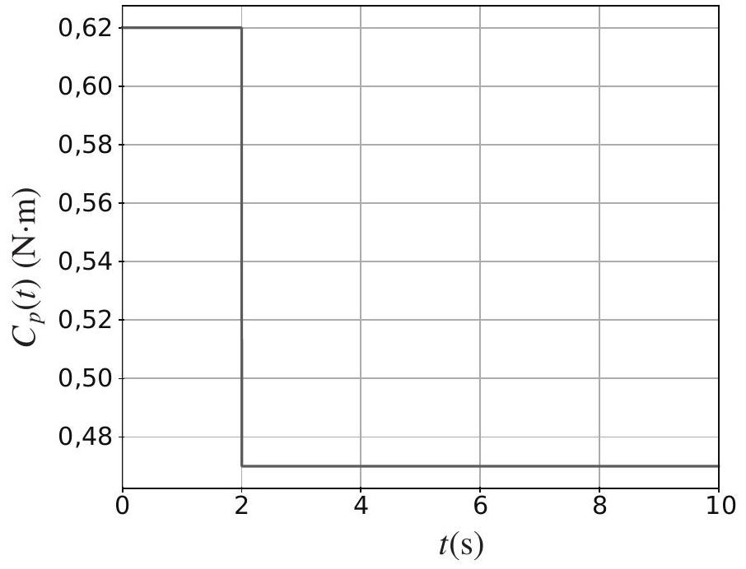
Figure 7 - Couple $C_{p}(t)$
Q13. Déterminer l'expression littérale de $ω_{p}(t)$ sur l'intervalle $t∈[0,2s]$.
En déduire la valeur numérique exacte de $ω_{p}(t=2 s)$, puis de $N_{p}(t=2 s)$ et la fréquence de rotation du plateau (en tours $⋅\overset{−1}{min}$ ) pour $t=2 s$.
En prenant $e^{−2⋅\frac{μ_{ff}}{J}}≃0,656$, donner une valeur numérique approchée de $ω_{p}(t=2 s)$ et de $N_{p}(t=2 s)$ en tours $⋅\overset{−1}{min}$.
Pour la suite, on prendra $ω_{p}(t=2 s)=3,8$ rad.s $^{−1}$ et on montre que $ω_{p}(t)=3,5+0,45⋅e^{−\frac{2⋅t}{9,5}}$ sur l'intervalle $t∈[2,+∞[$.
Q14. Déterminer le temps de réponse à $5\%$ du système avec la nouvelle commande et à partir de la nouvelle forme de $ω_{p}(t)$. Le résultat correspond-il au cahier des charges? On pourra choisir parmi ces approximations pour l'application numérique :
$$ln⁡\left(\frac{23}{85}\right)≃−1,3;ln⁡\left(\frac{35}{90}\right)≃−0,94;ln⁡\left(\frac{14}{54}\right)≃−1,34.$$
II. 3 - Pilotage du moteur pendant la lecture
La lecture commence, pour une durée de 30 min dans le cas du disque de notre étude, lorsque la pointe de la tête de lecture est posée sur le disque. La pointe de la tête de lecture suit alors le microsillon gravé sur le disque en forme d'une spirale d'Archimède.
Q15. Déterminer le nombre de tours $n_{\text{tot }}$ qu'effectue le disque durant la lecture d'une seule face.
La spirale d'Archimède conduit à une équation polaire de la forme : $R\left(θ_{p}(t)\right)=a⋅θ_{p}(t)+b$, comme le montre la figure 8, sur laquelle la distance entre deux sillons a été volontairement augmentée afin d'améliorer la compréhension.
Lorsqu'on pose la tête de lecture sur le disque à l'instant $t=0$ (pour cette partie de l'étude), on définit le repère orthonormé direct ( $O,\vec{i},\vec{j}$ ) lié au disque, où $O$ est le centre du disque et $I$ le point de contact de la tête, tels que $\vec{OI}=R_{ext}⋅\vec{i}$. Le repère $R_{b}\left(O,\vec{x_{b}},\vec{y_{b}},\vec{z}\right)$ est associé au bâti galiléen. Ainsi, selon ce modèle, tout se passe comme si la tête de lecture tournait autour du disque immobile.
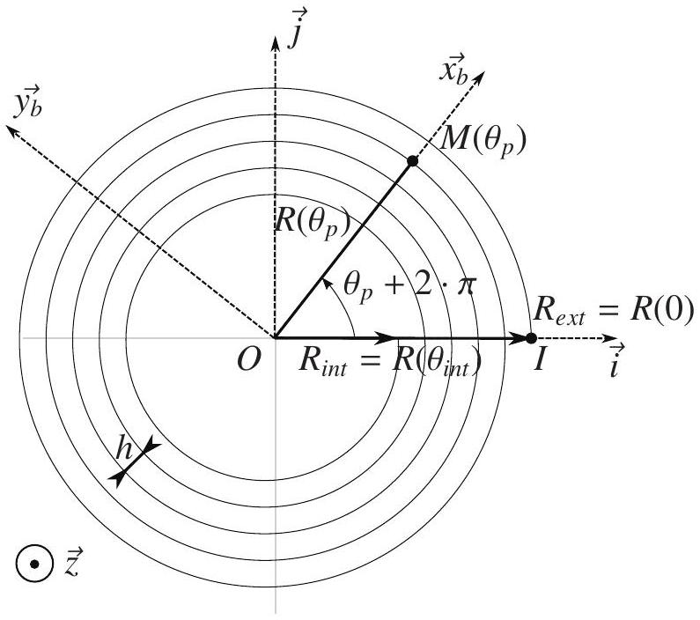
Figure 8 - Spirale d'Archimède
À l'instant $t>0$, après le début de la lecture, on note :
- $M\left(θ_{p}(t)\right)$ la position instantanée de la tête de lecture,
- $θ_{p}(t)=\left(\vec{i},\vec{x_{b}}\right)=\left(\vec{j},\vec{y_{b}}\right)$, la position angulaire de la tête entre le vecteur $\vec{i}$ et le vecteur défini par $O$ et $M\left(θ_{p}(t)\right)$,
- $R\left(θ_{p}(t)\right)$ la distance entre $O$ et $M\left(θ_{p}(t)\right)$.
Comme le montre la figure 8, la distance $R\left(θ_{p}(t)\right)$ entre le point $O$, centre du disque et le point d'appui de la tête de lecture $M\left(θ_{p}(t)\right)$ varie en fonction de $θ_{p}(t)$, l'angle parcouru par le plateau à partir du moment où la pointe a été en contact avec le disque. Le premier et le dernier point de contact du disque sont supposés sur l'axe $(O,\vec{i})$.
Le rayon extérieur du disque est $R_{\text{ext }}=150 mm$, le rayon intérieur est $R_{\text{int }}=75 mm$. On prendra comme condition initiale $θ_{p}(t=0 s)=0$ lorsque $R\left(θ_{p}(t=0 s)\right)=R_{\text{ext }}$.
Q16. Que vaut $θ_{\text{int }}$, la valeur numérique de $θ_{p}(t)$ lorsque $R\left(θ_{p}(t)\right)=R_{\text{int }}$ ?
On appelle pas de la spirale la distance, notée $h$, entre les points $M\left(θ_{p}(t)\right)$ et $M\left(θ_{p}(t)+2π\right)$, sur la droite $\left(M\left(θ_{p}(t)\right)M\left(θ_{p}(t)+2π\right)\right)$. On a donc $h=R\left(θ_{p}(t)\right)−R\left(θ_{p}(t)+2π\right)$.
Q17. Montrer que $h≃75μ m$.
Q18. Déterminer l'expression littérale de $R\left(θ_{p}(t)\right)$ en fonction de $R_{\text{ext }}$, de $θ_{p}(t)$ et de $h$.
La composante verticale de l'action de la tête sur le disque est appelée $P_{\text{tetet }}$. Elle est réglée à l'aide d'un contrepoids placé sur le bras ( $P_{\text{tete }}=30⋅{10}^{−3} N$ ). Le coefficient de frottement entre le vinyle et le diamant est $f_{dv}=0,3$. Ainsi, lorsque la pointe est posée sur le disque, celle-ci exerce une composante horizontale, $\vec{F_{\text{pointe }}}$, liée aux frottements au niveau du point de contact. On fera l'hypothèse que la direction de la force $\vec{F_{\text{pointe }}}$ est perpendiculaire au rayon $\vec{OM}\left(θ_{p}\right)$.
Q19. Déterminer l'expression littérale de la norme de l'action $\vec{F_{\text{pointe }}}$ en fonction de $f_{dv}$ et $P_{\text{tete }}$.
Tout d'abord, le couple moteur $C_{p}(t)$ sera considéré constant tout le long du mouvement, comme dans la sous-partie II.1.
De plus, les conditions initiales seront considérées nulles ( $θ_{p}(t=0 s)=0$ et $ω_{p}(t=0 s)=0$ ). Cela revient à dire que la vitesse de rotation du disque est nulle lorsque la tête est posée sur le vinyle. Cette configuration est courante lorsqu'un DJ a préparé le démarrage de son disque afin d'effectuer un bon cut (transition entre deux disques).
Q20. Appliquer le théorème de la résultante dynamique au plateau sur l'ensemble du mouvement et démontrer que l'équation régissant $θ_{p}(t)$ est :
$$J⋅\frac{{ d}^{2}θ_{p}(t)}{dt^{2}}+μ_{ff}⋅\frac{ dθ_{p}(t)}{dt}−\frac{\left\|\vec{F_{\text{pointe }}}\right\|⋅h}{2π}⋅θ_{p}(t)=C_{p}(t)−C_{fs}−R_{\text{ext }}⋅\left\|\vec{F_{\text{pointe }}}\right\|.$$
Q21. Écrire l'équation sans second membre de l'équation (6) et la résoudre. On donnera l'expression littérale des solutions en fonction de $Δ=μ_{ff}^{2}+4⋅J⋅\frac{F_{\text{pointe }}⋅h}{2π}$ et de deux constantes que l'on ne calculera pas ici.
Q22. Une solution particulière sous la forme d'une constante $m$ peut être envisagée. Déterminer l'expression littérale de cette constante.
Q23. Déterminer alors l'expression littérale de la solution en fonction de $m$ et $Δ$ en prenant en compte les conditions initiales.
La résolution complète du problème nécessiterait de prendre en compte la variation du couple moteur $C_{p}$ étudiée dans la seconde solution de pilotage (sous-partie II.2).
Afin de simplifier l'étude, cette résolution a été réalisée à l'aide d'un calcul numérique dont les résultats sont présentés sur la figure 9 (page 10).
L'axe des abscisses est commun à tous ces tracés. Le premier présente le nombre de tours effectués par le plateau depuis le démarrage. Le second présente la fréquence de rotation du plateau (en tours• $\min^{−1}$ ). Enfin, le troisième présente cette même fréquence mais après avoir enlevé la phase de démarrage du moteur afin de faciliter la visibilité du tracé sur l'intervalle $t∈[1,30]$ (en min).
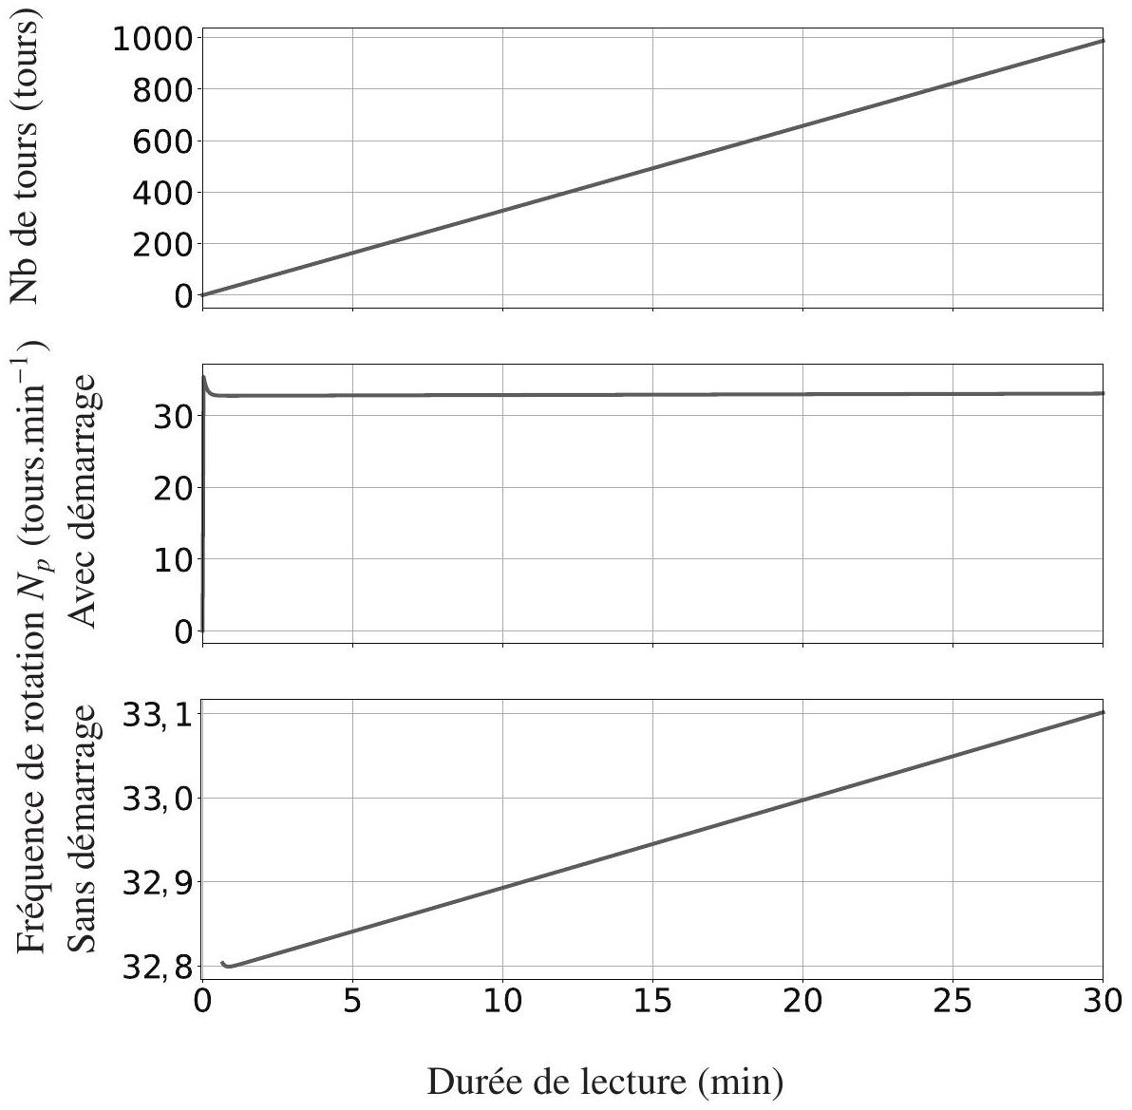
Figure 9 - Tracés de $N_{p}(t)$
Q24. Expliquer la tendance de la courbe de la fréquence de rotation après la phase de démarrage, sur l'intervalle $t∈[1,30]$ (en min).
Q25. Montrer que sur l'intervalle $t∈[1,30]$ (en min), en excluant la phase de démarrage, on peut considérer que $ω_{p}(t)$ respecte le cahier des charges. Conclure quant à la nécessité d'asservir la vitesse de rotation du disque si celle-ci a été bien réglée dès le départ.
Partie III - Commande du moteur
Pour que le plateau tourne à une vitesse $ω_{p}(t)$, le moteur doit tourner à une vitesse $ω_{m}(t)$. C'est un moteur synchrone triphasé à aimants permanents dont le schéma de principe, non étudié ici, est donné figure 10.
La génération des tensions pour chacune des phases est élaborée grâce à un onduleur dont l'étude n'est pas demandée ici.
Il est ainsi possible de définir un vecteur $\vec{v_{3}}=\left(\begin{matrix}v_{a} \\ v_{b} \\ v_{c}\end{matrix}\right)$ dont les composantes représentent la tension aux bornes de chacune des bobines du stator et un vecteur $\vec{i_{3}}=\left(\begin{matrix}i_{a} \\ i_{b} \\ i_{c}\end{matrix}\right)$ dont les composantes modélisent le courant dans chacune des bobines du stator.
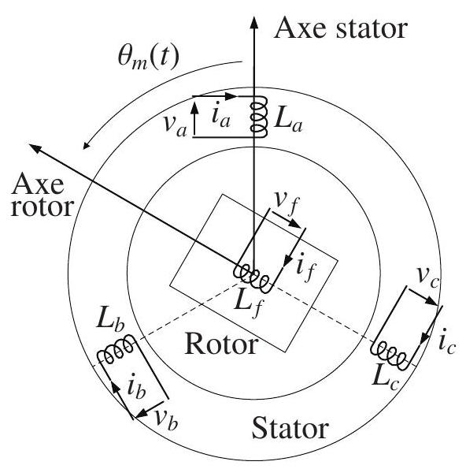
Figure 10 - Schéma de principe d'un moteur triphasé
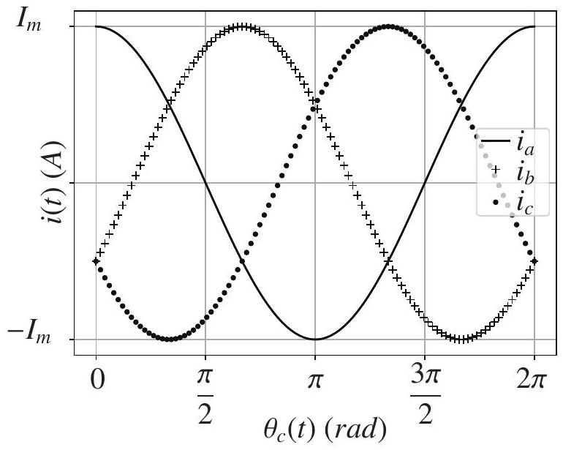
Figure 11 - Tracé du courant dans les bobines du moteur
Les composantes du vecteur $\vec{i_{3}}$ ont été tracées sur la figure 11. Les courbes ont pour équations:
$$\left\{\begin{matrix}i_{a}=I_{m}⋅cos⁡\left(θ_{c}(t)\right) \\ i_{b}=I_{m}⋅cos⁡\left(θ_{c}(t)−Ψ\right) \\ i_{c}=I_{m}⋅cos⁡\left(θ_{c}(t)+Ψ\right).\end{matrix}\right.$$
Q26. Déterminer $Ψ$ à partir des tracés de la figure 11.
La figure 12 présente le schéma équivalent du câblage d'une branche de l'onduleur alimentant une des bobines.
La bobine est modélisée par une résistance pure de valeur $R$ et une inductance de valeur $L$.
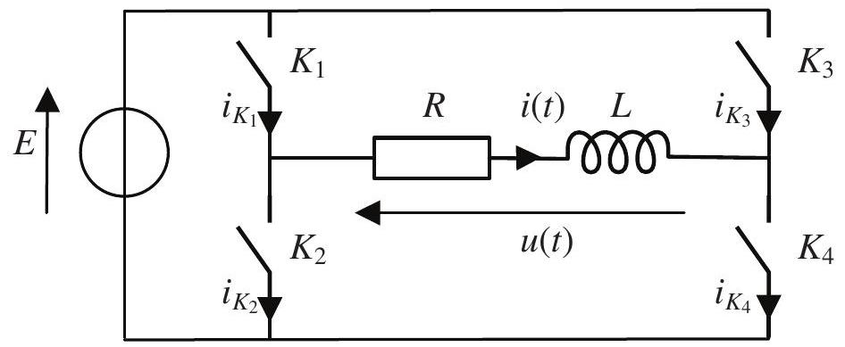
Figure 12 - Schéma électrique d'une branche de l'onduleur
Le moteur tourne à une vitesse $ω_{m}(t)=r⋅ω_{p}(t)$, avec $r=6$. De plus, le moteur possède $p=8$ paires de pôles. La relation suivante permet de déterminer la pulsation $ω(t)$ des phases de tension et de courant en fonction de la vitesse de rotation du plateau $ω_{p}(t)$
$$ω(t)=p⋅r⋅ω_{p}(t)$$
avec $ω(t)=\frac{dθ_{c}(t)}{dt}=\frac{dθ_{u}(t)}{dt}$, où $θ_{c}(t)$ et $θ_{u}(t)$ représentent respectivement les positions angulaires relatives des phases de courant et de tensions, séparées par un déphasage constant en régime établi.
Cet onduleur est commandé en pleine onde : les commutations des interrupteurs $K_{1}$ à $K_{4}$ permettent de générer les signaux présentés sur la figure 13.
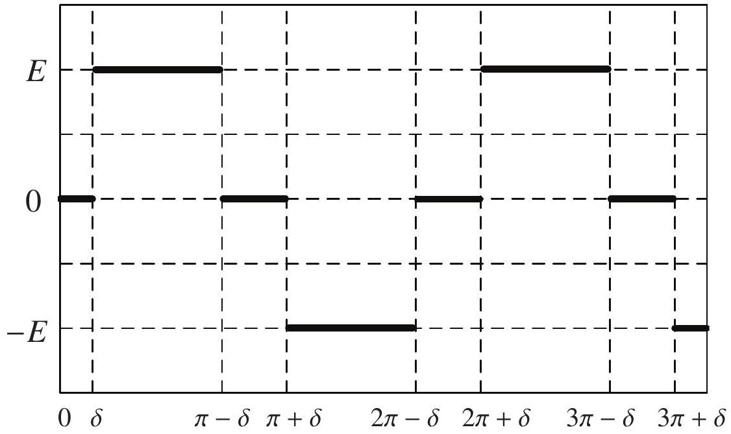
Figure 13 - Tension d'alimentation d'une bobine en fonction de l'angle du moteur $u\left(θ_{u}(t)\right)$
Q27. Compléter le tableau des commutations du DR2 en indiquant :
- O : si l'interrupteur est ouvert,
- F : si l'interrupteur est fermé.
La génération des signaux sous la forme d'un créneau permet d'obtenir en première harmonique la sinusoïde nécessaire au pilotage du moteur. Cependant, les harmoniques suivantes génèrent des fluctuations du couple moteur. Cela perturbe la vitesse de rotation du plateau et donc la lecture du disque.
L'objectif des questions suivantes est de montrer l'impact de ces harmoniques, puis de tenter de le minimiser.
On suppose que $u\left(θ_{u}(t)\right)$ est une fonction de période $2π$. De plus, on se place en régime permanent avec $θ_{u}(t)=ω⋅t$ et $ω$ constant.
Q28. Déterminer $u(t)$ en fonction de $i(t),R$ et $L$.
On note $j$ le complexe tel que $j^{2}=−1$.
Q29. Écrire cette équation dans le domaine de Laplace afin de déterminer la fonction de transfert $H(j⋅ω)=\frac{I(j⋅ω)}{U(j⋅ω)}$ (avec $U$ et $I$ respectivement les transformées de Laplace de $u$ et $i$ ). Mettre ce résultat sous la forme canonique.
Les bobines du moteur utilisé possèdent les caractéristiques suivantes :
- $R=4Ω$,
- $L=25mH$.
Q30. Calculer littéralement le module et un argument de la fonction de transfert $H(j⋅ω)$. En déduire l'expression du gain $G$ (en $A⋅V^{−1}$ ) et de la phase $Φ(ω)$ (en rad) de cette fonction de transfert.
Q31. Faire l'application numérique et tracer le diagramme de Bode de la fonction de transfert sur le DR3 (on rappelle que $log⁡2≃0,3$ ). Justifier qu'elle agit comme un filtre passe-bas.
Q32. Construire la courbe de la fonction $t→u(t)$ sur l'intervalle $θ_{u}∈[−3π,3π]$ et en donner, à l'aide du graphique, la parité.
Q33. Calculer $\int_{δ}^{π−δ}{ }E⋅sin⁡\left(n⋅θ_{u}\right)⋅dθ_{u}$. Préciser son expression en fonction de la parité de $n\left(n∈N^{∗}\right)$.
Q34. Calculer les coefficients de Fourier de la fonction $u$.
On admet que la série de Fourier de $u$ est :
$$u(t)=\sum_{n=0}^{∞}{ }\frac{4⋅E}{(2⋅n+1)⋅π}cos⁡((2⋅n+1)⋅δ)sin⁡((2⋅n+1)⋅ω⋅t).$$
Soit $v$ une fonction admettant la série de Fourier $v(t)=\sum_{n=1}^{∞}{ }v_{n}$, on appelle $k^{e}$ harmonique le terme $v_{k}$, $k$ étant le rang de ce terme.
On prendra pour les applications numériques suivantes :
$$\begin{matrix}π≃3,\frac{1}{\sqrt{2}}≃0,7 \\ \frac{1}{\sqrt{n^{2}+1}}≃\frac{1}{n}\text{ pour }n>2.\end{matrix}$$
Q35. Quelle est la valeur numérique de la pulsation de la première harmonique (fondamental) et le gain de $H(j⋅ω)$ correspondant?
Cette harmonique est la seule souhaitée, les autres apparaissant du fait de la génération de la tension à partir d'interrupteurs. La suite va donc tenter d'évaluer puis de minimiser ces termes.
Q36. Quelle est l'expression littérale de la pulsation de la $k^{e}$ harmonique? Montrer que le gain de $H(j⋅ω)$ correspondant à l'harmonique de rang $k+1$ et donc son influence sur le signal final, est inférieur à celui de l'harmonique de rang $k$.
Q37. Quelle est la valeur numérique de la pulsation de l'harmonique non nulle, de plus petit terme (plus grand que 1) et le gain de $H(j⋅ω)$ correspondant?
Q38. Montrer que lorsque $δ=\frac{π}{6}$, les termes pour lesquels $2n+1$ est un multiple de 3 sont nuls.
Q39. Quelle est donc maintenant l'harmonique suivante (après la première) non nulle ? Que vaut le gain pour cette harmonique? Conclure quant à la solution de l'onduleur pour piloter le système.
Q40. Modifier la série de Fourier précédente afin de déterminer $i(t)$ dans le cas où seule la première harmonique est prise en compte.
Q41. Justifier alors l'intérêt de choisir cette valeur de $δ$ dans le cadre spécifique de notre étude. Proposer une caractéristique mécanique du système permettant de compléter cet effet.
FIN
CONCOURS COMMUN INP | Nom :
CONCOURS COMMUN INP |  |  |  |  | Prénom:
CONCOURS COMMUN INP | Né(e) le | $$◻$$ | $$◻$$ | $$◻$$
Emplacement | Filière: TSI |  |  |  |  | $$◻$$
Emplacement | Épreuve de: Modélisation
Emplacement | - Remplir soigneusement l'en-tête de chaque feuille avant de commencer à composer  - Rédiger avec un stylo non effaçable bleu ou noir  Consignes  - Ne rien écrire dans les marges (gauche et droite)  - Numéroter chaque page (cadre en bas à droite)  - Placer les feuilles A3 ouvertes, dans le même sens et dans l'ordre

DOCUMENT RÉPONSE
(à rendre avec la copie)
Q2
DR1
Q27
$$t$$ | $$K_{1}$$ | $$K_{2}$$ | $$K_{3}$$ | $$K_{4}$$
$$0≤θ_{u}≤δ$$ | O
$$δ≤θ_{u}≤π−δ$$ | F
$$π−δ≤θ_{u}≤π+δ$$ | F
$$π+δ≤θ_{u}≤2π−δ$$ | O
$$2π−δ≤θ_{u}≤2π$$ | O

DR2
Q31
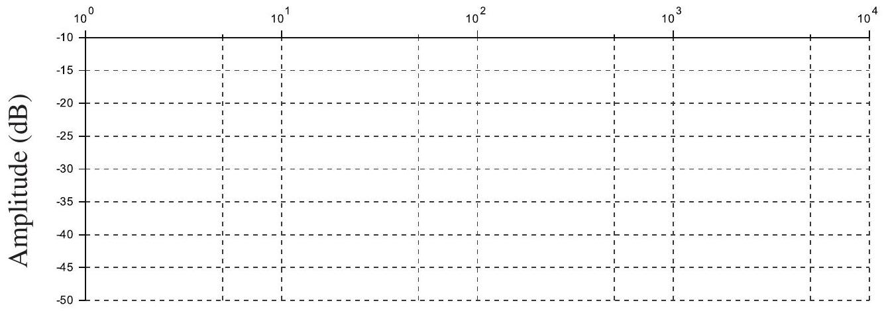

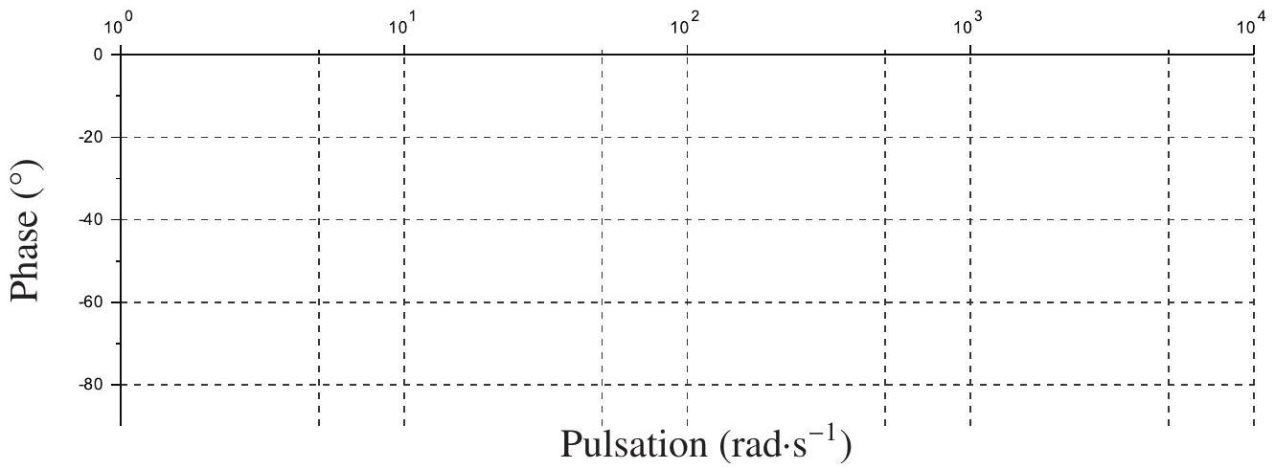
DR3

